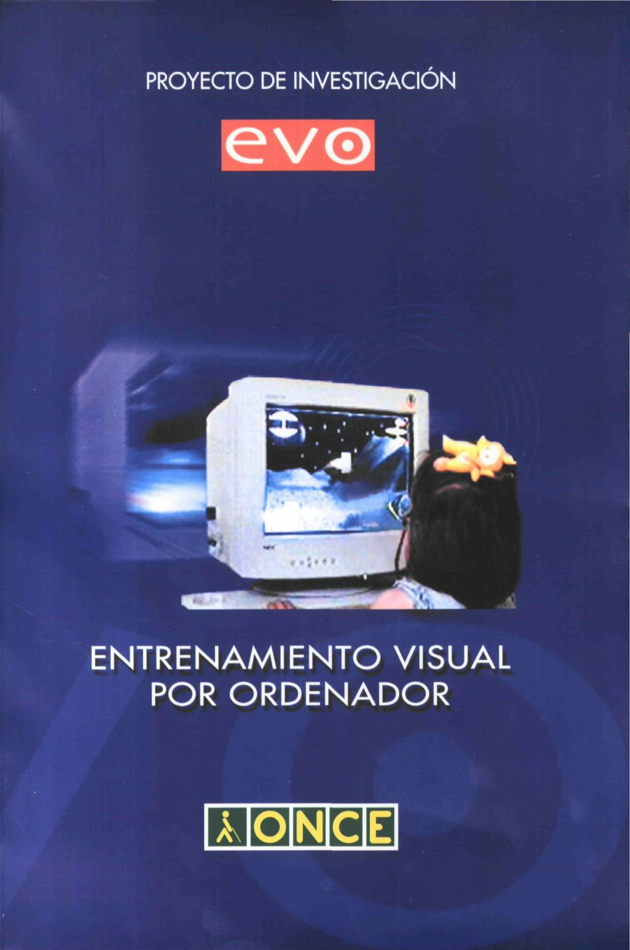
PROYECTO DE INVESTIGACIÓN

EVO

ENTRENAMIENTO VISUAL POR ORDENADOR

ONCE

Equipo Investigador:

Juan José Rodríguez Soler
María Jesús Vicente Mosquete
Carlos Manuel Santos Plaza
Julio Antonio Lillo Jover

Editado por:

Dirección General de la Organización Nacional de Ciegos Españoles (ONCE)

Equipo investigador:

Juan José Rodríguez Soler, María Jesús Vicente Mosquete, Carlos Manuel Santos Plaza, Julio Antonio Lillo Jover

Coordinación del proyecto:

Dirección de Autonomía Personal y Bienestar Social, Dirección de Educación
y Asesoría de Servicios Sociales

Diseño gráfico:

Dirección de Comunicación e Imagen

Fotomecánica: Punto x Punto

Impresión: Gráficas MARTE

Copyright: (ONCE) Dirección General

Calle del Prado, 24 28014 MADRID

ISBN: 84-484-0111-5

Depósito legal: M-17313-2003

INDICE

1. Introducción al programa EVO

1.1. Estructura del programa

1.2. ¿A quién va dirigido?

2. Manejo del programa

2.1. Conceptos previos al manejo de EVO

2.2. Gestión de plantillas de usuarios

2.3. Seguimiento del entrenamiento visual con EVO

3. Módulos de entrenamiento: lista de ejercicios

3.1. Módulo 0: Estimulación básica

A. Conciencia visual
B. Fijación
C. Alternancia de mirada
D. Localización
E. Seguimientos horizontales
F. Seguimientos horizontales y verticales
G. Seguimientos trayectoria libre
H. Designaciones
I. Exploraciones

3.2. Módulo 1: Estrategias de exploración y búsqueda

A. Diferencias externas
B. Diferencias internas
C. Semejanzas externas
D. Semejanzas internas
E. Categorizaciones

3.3. Módulo 2: Reconocimiento de objetos

A. Reconocimiento por siluetas y contornos
B. Reconocimiento por rasgos críticos
C. Reconocimiento de expresiones faciales
D. Reconocimiento de formas 3D

3.4. Módulo 3: Manipulaciones espaciales

A. Equilibrado de modelos
B. Reconocimiento de formas simétricas
C. Dibujo

3.5. Módulo 4: Juegos de repaso

A. Risi
B. Marcianos
C. Huellas
D. Laberintos

4. Soporte técnico del programa

4.1. Requerimientos del programa

4.2. Instalación del programa

4.3. Mensajes de error y avisos del programa

4.4. Preguntas más frecuentes

Volver al Índice
1. INTRODUCCIÓN AL PROGRAMA EVO

El empleo del ordenador como material de apoyo a los programas de Estimulación Visual responde a la necesidad de adecuación de los materiales y métodos utilizados actualmente. Las Nuevas Tecnologías poseen una serie de características que las hacen extremadamente interesantes para el desarrollo de las habilidades perceptivas visuales. Entre otras, cabe destacar su alto poder de motivación, lo cual permite alcanzar niveles de atención muy superiores a los mostrados en la realización de las mismas tareas con mate-riales convencionales, su portabilidad o, lo que es lo mismo, su capacidad de transportar a distintos lugares de trabajo los materiales de estimulación visual, etc. Además, su empleo se convierte en un objetivo en sí mismo al permitir la familiarización con una herramienta imprescindible en nuestros días.

Durante los años 1999 a 2001 se ha desarrollado una investigación financia-da por la O.N.C.E., con el objetivo de aprovechar los recursos que ofrecen las nuevas tecnologías en el ámbito de la estimulación visual.

El proyecto fue realizado por un equipo multidisciplinar de expertos en las áreas de la psicología de la percepción, la optimización del funcionamiento visual y la docencia, y coordinado por la Dirección General de la O.N.C.E.

El equipo investigador estaba formado por Juan José Rodríguez Soler (psicólogo y coordinador), Julio Lillo Jover (Profesor titular, Facultad de Psicología de la Universidad Complutense de Madrid ), Mª Jesús Vicente Mosquete y Carlos Manuel Santos Plaza (técnicos de rehabilitación de la O.N.C.E.).

Como resultado, se diseñó el programa EVO, mediante el cual la persona que lo maneja puede:

- Gestionar los ejercicios del entrenamiento visual

Tanto de áreas visuales básicas (localización seguimiento, exploración, etc.), como de otras áreas más complejas (discriminación, reconocimiento de formas por rasgos críticos, reconstrucción de modelos incompletos, simetrías, dibujo, etc.).

- Controlar los ajustes realizados sobre el material de trabajo

Llevando un control de estos ajustes por sesiones de trabajo realizadas, pudiendo recuperar las mismas para la presentación progresiva de secuencias de entrenamiento.

- Seguir los avances conseguidos con la intervención del programa

Llevando un seguimiento estructurado de los resultados de todas las sesiones realizadas, por individuo, tarea y área.

Siendo lo anterior aplicable a:

- Todos los alumnos con los cuales se trabaje con el programa.

- Todos los módulos de trabajo del programa.

- Todos los ejercicios de entrenamiento incluidos.

En el período en el cual se ha desarrollado la investigación, EVO ha sido probado en los Centros de Recursos Educativos de la O.N.C.E. "Antonio Vicente Mosquete", "Joan Amades" y "Luis Braille", obteniéndose resultados de mejora sobre los usuarios en su funcionamiento visual. La persona interesada en la metodología y los resultados de la investigación llevada a cabo puede consultar el trabajo publicado en INTEGRACIÓN, Revista sobre ceguera y deficiencia visual (nº 36, 2001).

Con todo, se trató de proporcionar una herramienta flexible para el entrena-miento visual de niños deficientes visuales mediante el empleo de informática convencional, estableciendo un método de trabajo motivante y atractivo a los usuarios.

1.1. Estructura del programa

EVO se ha diseñado pensando en un modelo de entrenamiento visual estructurado por áreas perceptivas. En este sentido, el programa facilita el trabajo de dos formas diferentes:

• Entrenamiento global, por el cual el usuario pasa por cada una de las áreas perceptivas.

• Entrenamiento específico, en el cual se trabaja sobre alguna/s área/s concretas.

La estructura con las áreas y tareas de entrenamiento con EVO es la siguiente:

• Módulo 0: Estimulación visual básica

■ Conciencia visual

■ Fijación

■ Alternancia de mirada

■ Localización

■ Seguimientos horizontales

■ Seguimientos verticales y horizontales

■ Seguimientos trayectoria libre

■ Designaciones

■ Exploraciones

• Módulo 1: Estrategias de exploración y búsqueda

■ Diferencias externas

■ Diferencias internas

■ Semejanzas externas

■ Semejanzas internas

■ Categorizaciones

• Módulo 2: Reconocimiento de objetos

■ Reconocimiento por siluetas

■ Reconocimiento por contornos

■ Rasgos críticos

■ Expresiones faciales

■ Reconocimiento de formas 3D

• Módulo 3: Manipulaciones espaciales

■ Equilibrado de piezas

■ Simetría

■ Dibujo

• Módulo 4: Juegos de Repaso

■ RISI

■ Marcianos

■ Huellas

■ Laberintos

1.2. ¿A quién va dirigido?

El programa está diseñado para adaptarse de manera flexible a las características de la población de usuarios con deficiencia visual. Ha sido probado con un amplio rango de variación sobre estas características:

• Edad: 4 a 13 años.

• Patología: se puede trabajar con patologías visuales comunes, como por ejemplo, cataratas, nistagmus, atrofias ópticas, retinopatías, glaucomas, miopías, etc.

• Rangos de agudeza visual: de 3/9,5 a 3/200 ó, lo que es lo mismo, de 0,3 a 0,016 en la escala decimal.

• Funcionamiento visual: usuarios valorables en cualquiera de las pruebas "Lista de control" de Chapman y Tobin y/o "procedimiento de valoración diagnóstica" de Barraga.

De igual forma, es posible la aplicación de algunos módulos iniciales de entrenamiento a usuarios con:

• Graves alteraciones visuales a nivel neurológico (por ej. cegueras corticales)

• Deficiencias asociadas a la visual, con afecciones cognitivas y motóricas moderadas.

• Baja agudeza visual (por debajo de 3/200).

• Etc.

2. MANEJO DEL PROGRAMA

2.1. Conceptos previos al manejo de EVO

EVO no es sólo un material de entrenamiento visual, además es una metodología adaptable al trabajo del profesor. Por este motivo conviene definir algunos conceptos previamente antes de la utilización del programa.

La siguiente figura ilustra los dos menús principales (listado de ejercicios y opciones básicas), que forman parte de cada módulo de trabajo. La pantalla inicial del módulo de entrenamiento presenta las tareas específicas del módulo seleccionado (por ejemplo, estrategias de exploración y búsqueda, con las tareas de diferencias, semejanzas y categorizaciones). Una vez se selecciona una tarea específica, se accede a las opciones básicas del programa, esto es, configuración de la tarea, seguimiento de usuarios, comienzo de la tarea y vuelta al listado de ejercicios.

La Plantilla del alumno

La plantilla del alumno no es otra cosa más que un registro informático de todas las configuraciones y resultados referidos a áreas de trabajo, tareas visuales y alumnos.
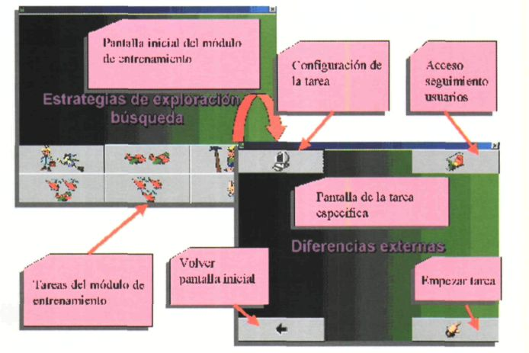

Una Sesión de trabajo

Es el registro informático de todas las configuraciones y resultados referidos a áreas de trabajo, tareas visuales y alumnos por unidad de tiempo. En otras palabras, cada día o momento en el que un profesor trabaja con EVO los datos podrán ser registrados como una sesión de intervención.

El Ensayo
Cuándo hablamos de "ensayo" nos estamos refiriendo a toda la interacción que se da entre el alumno y el programa, desde que el profesor da una instrucción hasta que el alumno da una respuesta sobre el programa.

Los Modos de trabajar con EVO: los ensayos de prueba y los ensayos de registro

Durante las sesiones de trabajo con EVO, el programa permite alternar entre ensayos de prueba y ensayos de registro. Ambos se conciben de igual forma, como la interacción que se da entre el alumno y el programa, desde que el profesor da una instrucción hasta que el alumno da una respuesta sobre el programa, pero con las siguientes matizaciones:

- En un ensayo de prueba no se registran las respuestas del alumno en la plantilla. En consecuencia, los ensayos de prueba deben utilizarse para ilustrar al alumno la dinámica de un ejercicio, o para potenciar aspectos de La estrategia perceptiva a desarrollar por el mismo, por ejemplo, enseñar a explorar una configuración de figuras.

- En un ensayo de registro las respuestas del alumno quedan registradas en la plantilla, por lo tanto los ensayos de registros son necesarios y los utilizaremos para realizar el seguimiento del progreso de los alumnos a lo largo de diferentes sesiones de trabajo con los diferentes ejercicios.

¿Cómo Personalizar las opciones de configuración y de ejecución?

El programa permite realizar diferentes configuraciones sobre el material empleado en los ejercicios (por ejemplo, formas, colores, velocidad, etc.). Con la finalidad última de conseguir una adaptación individualizada del programa de entrenamiento a la heterogeneidad de los alumnos, se pueden realizar adaptaciones del material mediante los menús del programa en dos momentos diferentes del entrenamiento:

- Antes de iniciar una sesión de trabajo con el alumno.

- Durante la sesión de trabajo con el alumno.

La individualización del entrenamiento se consigue mediante el trabajo con plantillas de usuario.

En la siguiente figura se muestran las secuencias de acceso a los componentes relacionados con la gestión de plantillas y la configuración de las tareas de entrenamiento.

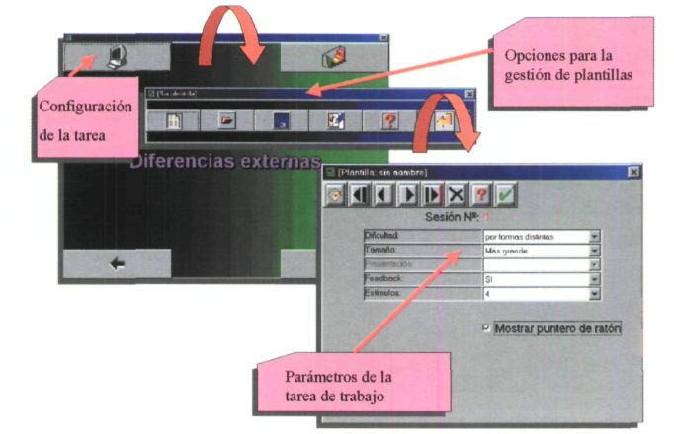

Entorno de trabajo del usuario

EVO está diseñado para poder ser utilizado con ratón o con cualquier dispositivo que emule a éste, por ejemplo una pantalla táctil. Según el tipo de usuario con el que se trabaje, puede ser interesante adaptar también el periférico de respuesta. Por ejemplo, con alumnos de edades visuales tempranas, se puede usar una pantalla táctil, para potenciar el carácter interactivo de los ejercicios y no añadir posibles dificultades asociadas a la coordinación viso-manual del manejo del ratón. Por el contrario, con alumnos de edades visuales más avanzadas, se puede utilizar el ratón como periférico que apoye de manera inherente a los ejercicios el desarrollo de destrezas de coordinación ojo-mano.

Durante la ejecución de cualquier ejercicio, se puede acceder a un menú de configuración simplificado, con el cual el técnico puede ir variando los parámetros específicos de la tarea sin necesidad de detenerla y volver al menú de configuración.

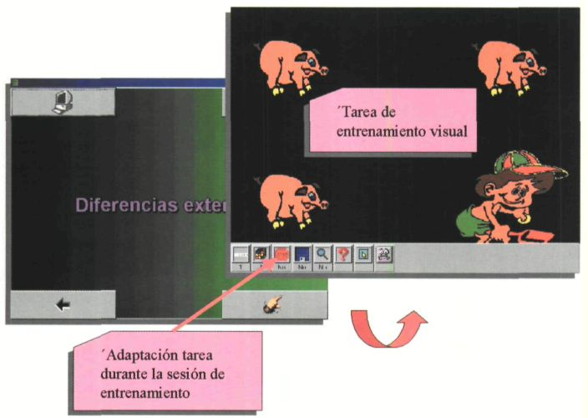

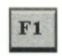La activación y desactivación del menú se realiza mediante la pulsación de la tecla F1 del teclado del ordenador

Algunas de las teclas del menú no aparecen en determinados ejercicios, ya que hacen referencia a características específicas de las tareas, sin embargo se pueden resumir de la siguiente forma:

adapta el tamaño de los estímulos

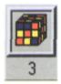cambia la dificultad del ejercicio

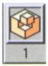cambia la apariencia de los estímulos (contornos, cambios espaciales, etc.)

cambia el color de presentación de los estímulos (colores básicos, escala de grises, monocromos, etc.)

"Pausas" en la realización de un ejercicio

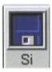activa / desactiva el modo de registro de datos ensayo de registro ("grabando datos",) y ensayos de prueba ("sin grabar")

activa / desactiva el modo de ampliación de la pantalla

informa sobre el número de ensayos que se ha realizado durante la ejecución de la tarea

ayuda específica de la tarea

actualiza las modificaciones realizadas sobre el menú, generandouna nueva serie de estímulos

• Sugerencia: En ocasiones interesa actuar sobre algunas teclas del menú sin modificar la serie de estímulos actuales, este es el caso del trabajo con
las teclas.

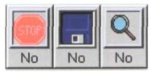

Para actuar sobre teclas específicas sin modificar los estímulos presentados en pantalla, una vez se hayan activado las teclas elegidas desactive el menú con la tecla F1

 Por el contrario, si lo que se pretende es generar modificaciones sobre una nueva configuración de estímulos, pulse el botón actualizar y espere a que se actualicen los cambios.

2.2. Gestión de plantillas de usuarios

Como se ha mencionado anteriormente, para el módulo de entrenamiento es necesario trabajar con plantillas de usuario. De esta manera se hace posible la realización de seguimientos de las sesiones de entrenamiento, además de tener un control sobre las distintas configuraciones que se han realizado en el módulo de entrenamiento visual.

La siguiente figura muestra el menú que permite la gestión de las plantillas de usuarios.

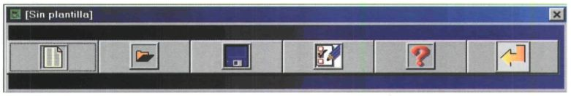

Creando una plantilla de usuario

Siempre que empezamos a trabajar por primera vez con un módulo de entrenamiento hay que crear una nueva plantilla de usuario. Al crearla se cargan automáticamente los valores que por defecto se van a utilizar en los ejercicios. Estos valores están adaptados a configuraciones estimulares y niveles de desempeño en la tarea fáciles para los usuarios, de tal forma que las modificaciones que se introduzcan mediante la edición de los mismos permitan acercarse al perfil individual de desempeño de cada usuario.

Recuperando plantillas de sesiones de trabajo anterior

Podemos recuperar los valores específicos de un usuario mediante una plantilla ya creada, y así poder continuar el trabajo con los valores de la última sesión, repetir una sesión, modificar sus valores o añadir una enlazando con el trabajo ya realizado.

Almacenando plantillas

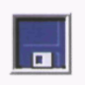Una vez creada o tras haber modificado la configuración de una plantilla de usuario, se deben guardar los contenidos de la misma para poder acceder a ellos en sucesivas ocasiones sin perder las últimas modificaciones.

• Sugerencia: Las plantillas se suelen guardar con un nombre referencial al usuario (por ej. Antonio García), que identifique al mismo sin lugar a equivocaciones.

¿Cómo se configura una plantilla de usuario?

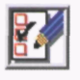Dentro de cada plantilla de usuario el programa va almacenando todas las sesiones de trabajo .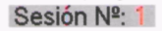 Por lo tanto, cada vez que iniciemos con un mismo usuario una sesión de trabajo diferente, debemos ir añadiendo sesiones. De igual forma, el programa permite tener un control sobre la gestión de las sesiones, eliminarlas, modificar una específica, etc.

A continuación se describen los botones relacionados con la gestión de sesiones de trabajo:


Añade una nueva sesión de trabajo



Nos sitúa en la primera sesión de trabajo realizada

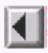

Vuelve a la sesión anterior de trabajo



Pasa a la siguiente sesión



Nos sitúa en la última sesión realizada


Elimina el contenido de una sesión de trabajo


Acepta y sale del menú editar plantilla


Ayuda sobre la configuración de plantillas

En el módulo de entrenamiento la configuración de los valores de una plantilla de usuario también afecta sobre los parámetros estimulares de las tareas de entrenamiento. Dicho de otra forma, desde aquí podemos adaptar los parámetros que componen las tareas a usuarios concretos, como por ejemplo tamaños, colores, número de estímulos, etc. Esta adaptación se realiza seleccionando de una lista la opción correspondiente al parámetro que queramos configurar (por ej. la velocidad de presentación).

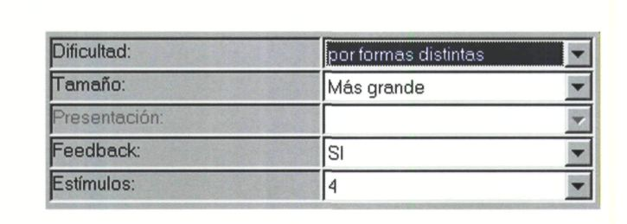
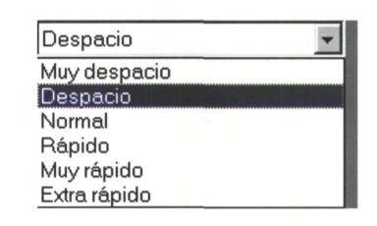

Se incorpora la posibilidad de hacer visible u ocultar el puntero del ratón, en función de elegir o no como dispositivo de interacción del usuario la pantalla táctil.

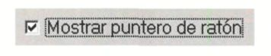

• Sugerencia: Si lo que se pretende es conseguir una evolución por sesión de entrenamiento, conviene dedicar la primera sesión para el establecimiento de la línea base de ejecución del usuario, mediante configuraciones de parámetros que ofrezcan un desempeño bajo en la ejecución de la tarea, es decir, mediante dificultades medias-altas para el usuario.

2.3. Seguimiento del entrenamiento visual con EVO

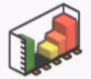Esta funcionalidad del programa está orientada hacia el control sobre los resultados obtenidos con las sesiones de entrenamiento. Mediante la misma se facilitan presentaciones visuales a modo de
gráficos estadísticos sobre aspectos referidos al seguimiento de la ejecución
de los usuarios.

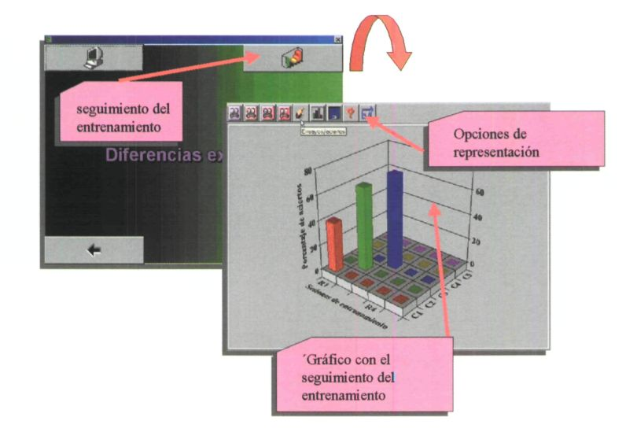

El registro de la ejecución se hace sobre la base de aciertos y errores que se cometen en un ejercicio por cada nivel de dificultad, éstos se representan en el programa mediante una serie de iconos con colores diferentes

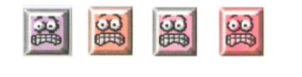
La representación de la ejecución en la tarea correspondiente se presenta a modo de gráfico estadístico por pantalla, en donde el eje Y hace referencia al porcentaje de aciertos obtenidos y el eje X al número de sesión de trabajo.

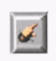Como el porcentaje de aciertos por sesión depende directamente del número de ensayos, si, por cualquier motivo, al comparar sesiones no se tuviera el mismo número de ensayos, el programa presenta las dos informaciones (porcentaje de aciertos y número de ensayos). Ambas informaciones pueden ser consultadas alternando la pulsación del botón

Estrategias de seguimiento de usuarios

• ¿Qué podemos medir?

La funcionalidad de seguimiento que incorpora el programa permite dar respuesta a las siguientes preguntas:

- ¿Hay mejoras en el funcionamiento entre diferentes áreas perceptivas?

- ¿Hay mejoras en el funcionamiento entre tareas visuales de un mismo área
perceptiva?

- ¿Hay mejoras en el funcionamiento dentro de una tarea visual?

Este planteamiento responde a la flexibilidad de EVO a la hora de adaptar la dinámica de entrenamiento a:

- Un entrenamiento vertical que recoja un recorrido por la estructura de módulos del programa, esto es, un recorrido a lo largo de diferentes áreas perceptivas.

- Un entrenamiento horizontal mediante el cual el propio interés del entrena-miento recae en el desarrollo de estrategias compensatorias dentro de un área concreta o en una/s tarea/s concretas.

• Algunos aspectos a tener en cuenta: número de sesiones y número de ensayos

Para ambos tipos de entrenamiento la base del seguimiento en EVO recae en los ensayos registrados. En éstos el programa estima un porcentaje de aciertos por ejercicio y nivel de dificultad dentro del mismo. Como los porcentajes son una medida relativa es necesario que el profesor fije de antemano un número de ensayos, por ejemplo 10.

De igual forma, cuando lo que interesa es realizar un seguimiento de las sesiones de intervención a lo largo del tiempo o, lo que es lo mismo, comparar el porcentaje de aciertos por ejercicio y nivel de dificultad dentro del mismo a lo largo de sesiones de entrenamiento, también se recomienda fijar de antemano el número de sesiones de trabajo con un alumno, por ejemplo. 6.

• Estableciendo una línea base

Sin embargo, este último aspecto marca un matiz sobre lo anterior. La primera sesión suele ser exploratoria, es decir, nuestro objetivo inicial es el de establecer un nivel de ejecución con el usuario a partir del cual vamos a entrenar su mejoría (línea base). Para encontrar este nivel de ejecución podemos "configurar" inicialmente un nivel medio-alto de la tarea y durante la "ejecución", cada 10 ensayos en un nivel de dificultad, ir variando éste hasta encontrar la configuración sobre la que el usuario empieza a "fallar" (véase la sección toma de decisiones). Este nivel de dificultad ("umbral") marca la configuración sobre la que iremos trabajando en la siguiente sesión. Obviamente, continuaremos con un nivel por debajo del umbral y nos iremos aproximando a éste subiendo la dificultad de la tarea progresivamente. De tal forma, cada variación en un nivel de dificultad debe acompañarse de un mínimo de 10 ensayos, los cuales se entienden como respuestas del usuario en el modo de grabación.

• Criterios de decisión

La decisión sobre la correcta ejecución del usuario en una tarea viene determinada por el porcentaje de aciertos en la misma. Este dato puede ser tratado como acciones encaminadas a adaptar parámetros de la tarea y con-seguir entrenamiento eficaz. En este sentido podemos establecer cuatro intervalos en los que la puntuación del usuario puede orientarnos hacia acciones diferentes:

(1) de 0 a 25%

Nos indica una baja ejecución en la tarea. Si por debajo de este nivel podemos "hacer más fácil la tarea", por ejemplo bajando su dificultad, aumentando su tamaño o variando el número de estímulos, debemos optar por esta vía. Si por el contrario nos encontramos en la configuración más básica de la tarea sin poder aumentar su facilidad, cambiaremos a otra tarea aún más fácil.

2) de 26 a 50%

Al igual que en el intervalo anterior, la ejecución a este nivel es un indicador de ejecución baja, por lo que hay que ir adaptando configuraciones más fáciles e ir consolidando los incrementos del porcentaje mediante repeticiones por debajo del umbral.

(3) de 51% a 75%

• A este nivel estamos obteniendo una "ejecución aceptable". Conviene mantener la configuración y entrenar a este nivel, reforzándolo con la práctica continuada.

(4) de 76% a 100

El usuario está alcanzando un dominio en la ejecución. A partir de este intervalo se puede cambiar de ejercicio.

La siguiente secuencia gráfica ejempliza un proceso de seguimiento de usuario en la ejecución de "diferencias externas" del módulo estrategias de exploración y búsqueda:

(1) sesión 1: con 5 estímulos, tamaño 2, y dificultad 2. El usuario falla demasiado (nivel de ejecución del 20%), por lo que no puede desarrollar los objetivos de la tarea.
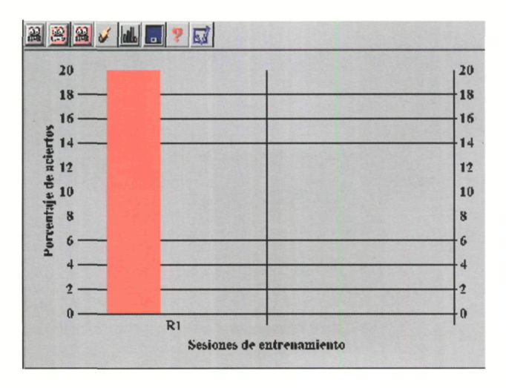
(2) sesión 2: se aumenta el tamaño a 1, manteniendo el número de estímulos. El usuario sigue fallando demasiado, ( nivel de ejecución del 10% )
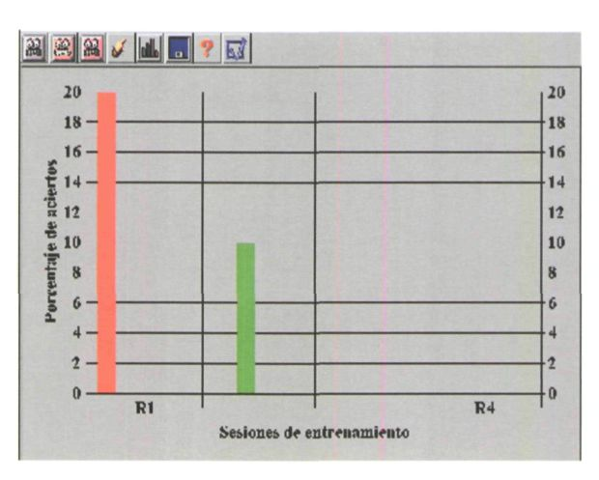
(3) sesión 3: se reduce el número de estímulos a 3 y se mantiene el tamaño grande. Aunque el usuario empieza a acertar, sus respuestas pueden corresponder a secuencias del azar, ( nivel de ejecución del 50% )

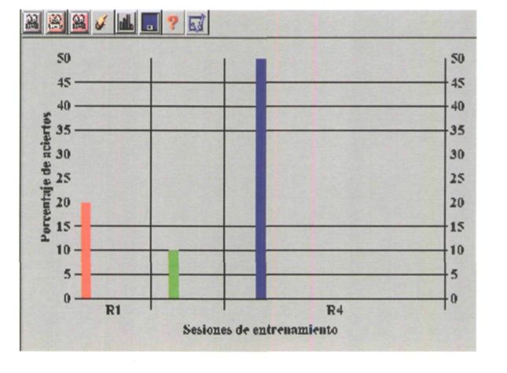

(4) sesión 4: se repite la configuración anterior empezando con una dificultad por debajo de la inicial y durante la ejecución de la sesión se vuelve a subir al nivel 2, el alumno empieza a desarrollar una ejecución aceptable (nivel de ejecución del 60%)
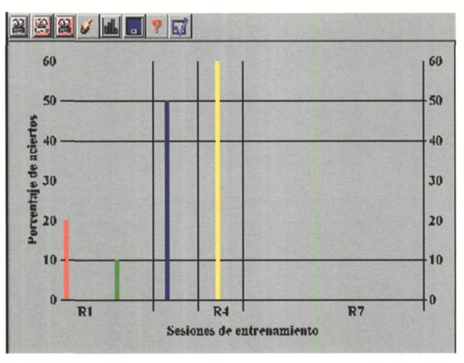

(5) sesión 5: se acepta como criterio de dominio del usuario, el nivel de ejecución del 80%, en la tarea de diferencias externas con 3 estímulos, tamaño grande y dificultad 2.

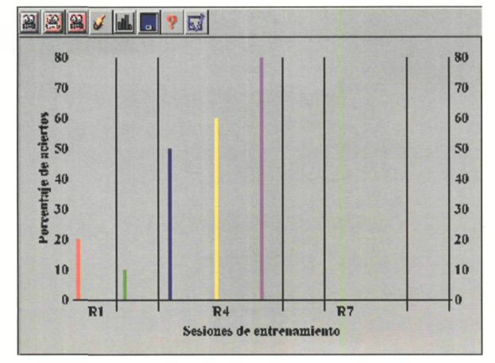

(6) Se repite el entrenamiento con otra tarea de nivel superior o se aumenta la dificultad de la tarea actual.

• Presentando resultados

Con posterioridad a la obtención de resultados del seguimiento, el programa permite:

Realizar presentaciones profesionales de los resultados, variando el aspecto del gráfico (2 ó 3 dimensiones), y en este último caso se permite rotar la vista del gráfico mediante la acción conjunta de la tecla CTRL y el arrastre del puntero del ratón.

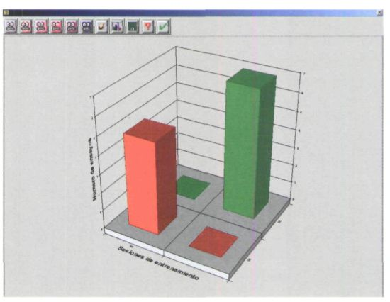

Almacenar y exportar el gráfico para su posterior impresión o inclusión en informes de trabajo.

Para llevar un control sobre las acciones del usuario durante las sesiones de entrenamiento es necesario haber grabado la sesión previamente desde la interfaz de respuesta del alumno.

3. MÓDULOS DE ENTRENAMIENTO: LISTA DE EJERCICIOS

3.1. Módulo 0: Estimulación visual básica

A. Conciencia visual

En esta tarea la pantalla se ilumina con distintos colores a medida que el usuario va seleccionando distintas zonas de la pantalla. De esta forma se pretende asociar la acción de la selección en la pantalla con la respuesta del ordenador, siendo ésta, por una parte, la base de la interacción entre el usuario-programa y, por otra, la toma de conciencia de que la pantalla presenta formas atrayentes.

Instrucciones

Bajo la idea de "si señalo en la pantalla ocurre algo", se le explica esta característica tan peculiar de jugar con el ordenador.

En esta línea es suficiente dar instrucciones del tipo "pincha a ver qué pasa" junto con alusiones al color, claridad de la pantalla, según requiera la ocasión.

Configuración de parámetros

La dificultad de la tarea se puede incrementar, disminuyendo el tamaño del área de interacción con la pantalla ("toda la pantalla", "mitad horizontal", "mitad vertical", "1/4 de pantalla"). La respuesta se va concentrando en limitaciones espaciales cada vez más pequeñas.

A modo de guía se puede añadir un contorno blanco sobre el área de respuesta (opción "con contorno") o eliminarlo (opción "sin contorno"), dependiendo de la destreza del usuario.

B. Fijación

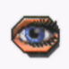Se presenta un estímulo en la parte central, el cual varía sus atributos tamaño, color o forma con cada pulsación del usuario sobre el mismo.

El objetivo del ejercicio es fijar la visión sobre un estímulo sencillo mediante variaciones en sus atributos.

Instrucciones

La interacción del usuario puede ser animada utilizando preguntas sobre las variaciones del estímulo, por ejemplo, ¿Se ha hecho más grande o más pequeño?, ¿A qué color ha cambiado?, ¿Qué ha cambiado, la forma o el color?, etc.

Configuración de parámetros

La dificultad hace referencia al tipo de variación que puede presentar el estímulo:

- Variaciones de tamaño

- Variaciones de color

- Variaciones en la forma geométrica

Se puede trabajar con estímulos rellenos "sin contorno" o con estímulos vacíos "con contorno". En este último las variaciones aparecen sobre el contorno del estímulo.

C. Alternancia de mirada

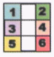Los estímulos se presentan en distintas posiciones de la pantalla. Estos cambios espaciales obedecen a las secuencias visuales utilizadas en la lectura. De esta manera, a la vez que se obliga al cambio de mirada se introduce una secuencia de orden en la alternancia.

La tarea se divide en dos ejercicios según el número de estímulos presentados (1 ó 2).

■ Ejercicio 1 (un estímulo)

El estímulo presentado en pantalla recorre 9 posiciones de la misma en una secuencia a modo de "Z" tras la pulsación del usuario en dicho estímulo.

■ Ejercicio 2 (2 estímulos)

Se presentan dos estímulos, cada uno de los cuales se va desplazando por 3 posiciones de la pantalla, alternando el "turno" de movimiento entre ambos. Aunque las trayectorias independientes de cada estímulo son verticales, al introducir dos estímulos en dos columnas y agregar el elemento de alternancia en "turno" de movimiento, el resultado conseguido desde el punto de vista visual es el de recorrido en "Z".

Instrucciones

■ Ejercicio 1 (1 estímulo)

Para fijar la atención en el estímulo, a la vez que se fuerza a mover la mirada en diferentes partes de la pantalla, se pueden iniciar las instrucciones con frases como "señala la forma para ver dónde se mueve" y a continuación preguntar sobre el nuevo atributo del estímulo "¿de qué color es?, ¿qué forma es?, ¿qué color y qué forma tiene?.

■ Ejercicio 2 (2 estímulos)

De igual forma que en el ejercicio anterior, se debe conseguir fijar la atención sobre los dos estímulos mediante preguntas acerca de los atributos de los mismos y forzar la alternancia de la mirada de uno a otro. Para conseguir esto último hay que introducir el concepto de "turno". Por ejemplo: "fíjate ahora, nos salen dos formas, una aquí y otra aquí. Como antes, según vas señalándola va cambiando de posición, pero en este juego las formas se mueven por turno, primero una y luego la que no se ha movido. Si das a la que ya se ha movido, no se moverá hasta que no señales la otra".

Configuración de parámetros

La dificultad del ejercicio consiste en "cambios de color", "cambios de forma" y "cambios de forma y color" combinados con variaciones del tamaño de los estímulos. También se puede trabajar con estímulos rellenos ("sin contorno") y/o estímulos sin relleno ("con contorno").

Puntuación

El registro del aprendizaje del usuario en alternancia visual se realiza mediante la ejecución del ejercicio 2 (2 estímulos). Se registra como acierto la pulsación sobre el estímulo que esté dentro del turno de movimiento. Por el contrario, se consideran respuestas incorrectas las pulsaciones del usuario sobre el estímulo que por turno no le corresponda moverse.

D. Localización

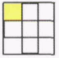En la pantalla se presenta un número determinado de estímulos, contornos de cuadrados y/o círculos, sin color. Uno de los estímulos aparece relleno de color unos instantes a modo de flash. El usuario tiene que indicar el lugar donde apareció el flash. Dicha variación se va alternando aleatoriamente entre los estímulos de la pantalla.

Instrucciones

Las instrucciones del ejercicio pueden ser por ejemplo:

"Mira atentamente la pantalla y verás que en una de las figuras aparece un color y luego desaparece. Después de que desaparezca tienes que señalar la figura donde estaba el color".

Es importante resaltar la demanda de atención requerida por el juego, ya que cualquier despiste le llevará a confundirse de lugar.

También es aconsejable indicarle que en la medida de sus posibilidades intente alejarse de la pantalla para tener un mayor campo visual.

Configuración de parámetros

La dificultad del ejercicio depende del tiempo que permanece el color en la pantalla. Para ello se dispone de 6 tiempos, que son combinables con distintos tamaños de los estímulos.

La elección del número de estímulos para la prueba depende del usuario. Un buen número para situar el punto de corte, entre usuario de baja rapidez perceptiva y alta, está entre 4 ó 5 estímulos. A partir de aquí se va adaptando número, velocidad y tamaño en función de sus capacidades visuales del

Puntuación

El programa registra como acierto la localización exacta del estímulo sometido a la variación de color. Y registra como error cualquier pulsación sobre el resto de los estímulos.

E. Seguimientos horizontales

Se presenta una forma en la parte central de la pantalla. Tras la pulsación sobre la misma, inicia un desplazamiento horizontal a una velocidad constante, hasta que desaparece de los márgenes de la pantalla, momento en el que se le presentan dos rectángulos correspondientes a ambos lados de la pantalla. La respuesta sobre uno de los rectángulos debe coincidir con la dirección del desplazamiento de la forma inicial.

Cualquier pulsación sobre la forma, antes de finalizar el recorrido, provoca "parada-arranque" en la misma.

Instrucciones

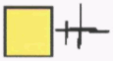Se pueden iniciar las instrucciones diciendo: "Fíjate en la forma que aparece ahora... ¿es un?, ¿de color?. Debes permanecer atento, porque cuando lo pulses se moverá rápidamente para uno de los lados de la pantalla. El juego consiste en que tú no tienes que perderle la pista y cuando desaparezca señalar la dirección hacia donde se movía".

Configuración de parámetros

Hay 5 velocidades diferentes, que se pueden combinar con varios tamaños, de tal forma que el incremento de la dificultad del ejercicio es bastante notable. Tanto los colores como las formas van cambiando al azar en cada presentación del estímulo.

Puntuación

Se registra como "acierto" señalar el rectángulo que coincida con la dirección del desplazamiento del estímulo inicial (izquierda o derecha). Por el contrario se considera "error" hacerlo sobre el rectángulo opuesto al movimiento del estímulo.

F. Seguimientos horizontales y verticales

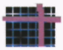En la pantalla va apareciendo progresivamente la totalidad de un estímulo, que cubre o todo el ancho o todo el alto de la misma, dependiendo del azar de la presentación.

La tarea consiste en determinar la orientación del estímulo, horizontal o vertical.

Instrucciones

Se puede iniciar el ejercicio diciendo: "Fíjate en la línea, ¿cómo está dibuja-da?, ¿de arriba a abajo o de izquierda a derecha?. Posteriormente, se puede preguntar sobre el inicio y final de la línea, por ejemplo: "¿en qué parte empieza?, ¿hacia dónde va?, etc.

Cualquier pulsación sobre el estímulo genera una nueva presentación.

Configuración de parámetros

Se pueden configurar la rapidez con la que se pinta en pantalla el estímulo ("muy despacio", "despacio", "rápido" y "muy rápido") y el grosor del mismo en cuatro tamaños diferentes. El color del estímulo varía al azar en cada presentación que se haga.

G. Seguimientos trayectoria libre

Un estímulo se desplaza por la pantalla a velocidad constante, pero en esta ocasión la trayectoria es diagonal y varía constantemente al llegar a uno de los límites de la pantalla, superior, inferior, izquierdo y derecho, creando un efecto de "rebote". El usuario debe seguirlo visualmente, a la vez que detiene e inicia su movimiento.

De tal forma se entrenan fijación, seguimiento y coordinación visomanual, debido a la rapidez del ejercicio.

Instrucciones

Las instrucciones del ejercicio deben ir encaminadas a animar al usuario a participar activamente en el ejercicio, por ejemplo: "prepárate, porque cuando pinches la pelota va a salir disparada...", "corre, que no se te escape, párala". En ocasiones, el usuario opta por señalar rápidamente el objeto, sin permitir que éste adquiera velocidad. En ese caso conviene añadir una regla al juego "no puedes pararla hasta que no dé un rebote por lo menos".

Debido a la alta posibilidad de cometer errores, provocado por la naturaleza dinámica de la prueba, conviene explicar al usuario la importancia de pulsar justo sobre el estímulo en movimiento.

Por otra parte, se le puede motivar recordándole que si consigue parar 10 veces el objeto saldrá una música (por ejemplo, "vamos a intentar hacer que el ordenador nos ponga la música de los pitufos...").

Configuración de parámetros

La dificultad consiste en tres velocidades ("despacio", "rápido" y "muy rápido") que, combinadas con la disminución del tamaño, hacen del ejercicio un entorno lúdico para el usuario.

Como complemento de este aspecto, el programa permite la configuración del color, forma y aspecto del estímulo. Este último puede ser de un color ("liso") o con varios colores ("trama").

Puntuación

En este ejercicio se evalúa directamente la destreza en coordinación visomanual, así como el seguimiento visual requerido para tal fin.

Cualquier pulsación sobre el objeto en movimiento se considera como acierto y cualquiera que lo haga fuera del objeto como error.

H. Designaciones

Se presentan en la pantalla dos estímulos con una característica en común (color o forma) y una característica diferente (tamaño, color o forma). El ordenador hace preguntas sobre la segunda característica, por ejemplo: ¿cuál es el más grande?, ¿cuál es de color rojo?, ¿cuál es un triángulo?, etc. El usuario, en este ejercicio, tiene que encontrar el estímulo que corresponde a la pregunta del ordenador.

Instrucciones

Se deben utilizar explicaciones encaminadas a prestar atención a los contenidos de la pregunta y a animar la discriminación de los estímulos. Por ejemplo: "ahora el ordenador nos va a hacer preguntas sobre los dibujos de la pantalla, tienes que señalar aquel dibujo que te diga". Es conveniente que el evaluador, tras la pregunta del ordenador, repita la misma con su voz para asegurar que el usuario la ha escuchado (por ejemplo,"... te dice que señales el más grande de los dos", "de los dos, ¿cuál es el de color verde?").

Configuración de parámetros

Se puede configurar el ejercicio para trabajar por separado con los atributos tamaño, color o forma. En el caso del tamaño se presentan tres variaciones del mismo, si se trabaja con color se presentan los cuatro colores básicos (rojo, verde, azul y amarillo) y en el caso de hacerlo con formas, se presentan triángulos, cuadrados, círculos y estrellas.

En cualquiera de las tres opciones la complejidad de la tarea se puede incrementar presentando los estímulos sin relleno ("con contorno") o, por el contrario, presentando los mismos con un color de relleno ("sin contorno").

Puntuación

Se considera acierto señalar el estímulo implícito en la pregunta y, por el contrario error que no corresponde con la misma

I. Exploraciones

En este ejercicio se presenta una configuración de estímulos dispuestos por filas y columnas en la pantalla. El usuario debe ir encontrando aquéllos que sean iguales en atributo/s que el primero de la configuración.

Instrucciones

Las instrucciones deben ir encaminadas a cumplir tres aspectos: (1) animar a la exploración visual, (2) guiar la exploración en un orden lógico y (3) fomentar la creación de modelos visuales en la memoria.

Se pueden iniciar las instrucciones diciendo por ejemplo: "tienes que encontrar todos los que sean iguales -que el primero, así que fíjate bien en este (señalando el primero), ¿de qué color es?, ¿qué forma tiene?... luego, ¿qué tienes que buscar?..."

A continuación introduce el elemento de orden en la exploración (movimientos en "z"), por ejemplo: "para encontrarlos sin que se te escape ninguno, tienes que ir mirando cada uno de los que estén en esta fila (señalando la primera fila) y cuando llegues al final, vuelve sobre ella y empieza por la siguiente fila que esté debajo".

Para la realización correcta del ejercicio es importante que el usuario no se sitúe desplazado del centro de la pantalla, ya que si se trabaja con un número alto de estímulos cualquier posible desviación puede llevarle a señalar de una manera no intencionada los estímulos que rodean su objetivo.

Configuración de parámetros

Es posible configurar tres tipos de exploraciones atendiendo al tipo de atributo de los estímulos: (1) exploraciones por color, todos los estímulos tienen igual forma pero se diferencian en el color, (2) exploraciones por forma, todos los estímulos tienen el mismo color y se diferencian en la forma y (3) exploraciones por forma y color, los estímulos en este caso pueden diferenciarse por color y/o forma.

La dificultad del ejercicio se puede incrementar notablemente configurando el número de estímulos (3, 4, 5, 6, 9, 24, 48 ó 108), y/o combinándolo con el tipo de exploración.

Puntuación

Se consideran aciertos los emparejamientos con el primer estímulo, y error cualquier pulsación sobre alguno diferente al primero.

3.2. Módulo 1: Estrategias de exploración y búsqueda

A partir del trabajo con este módulo, y en los sucesivos, se introduce la diferencia cualitativa de trabajar con imágenes en vez de formas geométricas. El programa al respecto añade dos funcionalidades no contempladas en el módulo anterior:

■ Incorporación de un sistema interno de ampliación de imágenes hasta 3x

 En ocasiones el usuario, por el tamaño de las imágenes, no puede acceder a las características internas de las mismas. En este sentido, el sistema de ampliación ofrece la posibilidad de realizar exploraciones visuales "uno a uno" sobre el total de las imágenes presentadas.

La activación del modo ampliación de pantalla se realiza desde la ejecución
de la tarea pulsando el botón correspondiente

Incorporación de un sistema de feedback visual sobre los errores La dificultad que se puede crear a partir de este módulo en la configuración de tareas conlleva, en ocasiones, el hacer uso del sistema de "feedback visual". Éste facilita el proceso de elección de alternativas correctas por eliminación de las incorrectas, reduciendo el número de posibilidades en función de las respuestas de error de los usuarios.

A. Diferencias externas

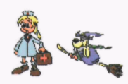El ejercicio consiste en encontrar un dibujo diferente del resto de los presentados en pantalla.

Las diferencias pueden darse por tres tipos de situaciones:

- Diferencias por formas. Todos los estímulos son iguales (por ejemplo, cerdos) con excepción de uno (por ejemplo, un niño).

- Diferencias por inversiones. Todos los estímulos son iguales en forma (por ejemplo, cerdos) y uno de ellos se presenta invertido con relación al resto.

- Diferencias por simetrías. Todos los estímulos son iguales en forma, excepto uno que se presenta de forma simétrica al resto.

Instrucciones

Para todas las modalidades del ejercicio, las instrucciones se pueden iniciar diciendo: "fíjate en todos los dibujos. ¿Qué te parece que son?...". A partir de aquí, dependiendo de la modalidad del ejercicio, se deben añadir las siguientes instrucciones:

■ Ejercicio de diferencias por formas distintas: "...uno de los dibujos no es (por ejemplo, un cerdo), tienes que encontrar cuál es".

■ Ejercicio de diferencias por inversiones:"... uno de los (por ejemplo, cerdos) está al revés, "boca arriba", tienes que encontrar cuál es.

■ Ejercicio de diferencias por simetrías: "...todos (por ejemplo, los cerdos) están mirando hacia un lado excepto uno de ellos, tienes que encontrar cuál es.

Configuración de parámetros

Se puede configurar el tipo de tarea ("diferencias por formas distintas", "diferencias por inversiones" y "diferencias por simetrías"). De igual forma, se puede configurar tanto el tamaño como el número de estímulos presentados en pantalla.

Puntuación

Cualquier pulsación sobre el estímulo diferente (en cualquiera de sus modalidades) corresponde a un acierto. Y sobre los iguales se considera un error.

B. Diferencias internas

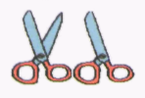El ejercicio consiste en encontrar, de entre una configuración de dibujos iguales en forma, aquél que se diferencia del resto por la ausencia de una característica interna (por ejemplo, la ausencia de un ala en un avión, una rueda de un coche, etc.). Hay cuatro grupos de dibujos (aviones, helicópteros, coches y submarinos).

Dentro de cada grupo alguno carece de una parte o característica.

Instrucciones

Las instrucciones se pueden iniciar diciendo: "en este ejercicio te tienes que fijar atentamente, porque no todos los (por ejemplo, aviones) son iguales, hay siempre uno que está incompleto, le falta una parte y tienes que encontrarlo". No viene mal, antes de empezar el ejercicio, repasar con el usuario las partes de las que se compone el dibujo (por ejemplo, "este avión tiene... dos alas grandes, dos alas pequeñas, dos ruedas, etc.) mediante el empleo de la tecla de ampliación.

Configuración de parámetros

Se puede elegir el tipo de dibujo ("aviones", "helicópteros", "coches" y/o "submarinos"). La dificultad del ejercicio se puede combinar mediante cambios en el tamaño y número de estímulos.

Puntuación

Se registra como acierto la pulsación sobre aquel dibujo al que le falte una determinada característica. Por el contrario, cuando se hace sobre cualquiera del resto de los dibujos se registra como un error.

C. Semejanzas externas

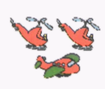La tarea consiste en emparejar el dibujo que se presenta en la parte superior-izquierda de la pantalla con aquél de iguales características.

Los tipos de emparejamientos pueden ser:

- Emparejamientos por formas iguales. Todos los dibujos son diferentes, con excepción de uno que es igual al primero.

- Emparejamientos por inversiones. Todos los estímulos son iguales en forma, pudiendo presentarse o no invertidos. En este caso hay que emparejar el primer dibujo con aquél de iguales características espaciales.

- Emparejamientos por simetrías. Todos los estímulos son iguales en forma, pero puede variarse su relación simétrica. Hay que emparejar con el primero, aquél dibujo antisimétrico de todos los presentados por pantalla.

Instrucciones

Para todas las modalidades del ejercicio las instrucciones se pueden iniciar diciendo: "fíjate en el primer dibujo (superior izquierdo) y encuentra su pareja, el que sea igual...". A partir de aquí, dependiendo de la modalidad del ejercicio, se deben añadir las siguientes instrucciones:

■ Ejercicio de emparejamiento por formas iguales: "¿el primero es un?, ...entonces busca otro (por ejemplo, niño).

■ Ejercicio de emparejamiento por inversiones: "el primero está normal, o al revés,... entonces busca otro que esté igual.

■ Ejercicio de emparejamiento por simetrías: "¿para dónde mira el primero?... tienes que encontrar otro que mire para el mismo lado.

Configuración de parámetros

- La configuración del ejercicio atiende a los siguientes aspectos:

- Tipo de emparejamiento: "por formas iguales", "por inversiones" o "por simetrías"

- Tamaño y número de los estímulos.

Puntuación

Se considera respuesta correcta aquella pulsación que se dé sobre el dibujo igual al primero, y error cualquier que se haga sobre el resto.

D. Semejanzas internas

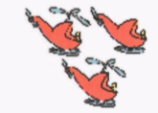El ejercicio consiste en emparejar estímulos por características internas de los mismos (por ejemplo, igual número de patas, igual color, etc.) con un dibujo que se presenta en la parte superior izquierda de la pantalla.

Hay cuatro grupos de dibujos (perros, piratas, brujas y enfermeras). En cada uno de ellos los dibujos varían, a algunos de ellos les pueden faltar algunas partes o características.

Instrucciones

Las instrucciones deben ir encaminadas al fomento de las comparaciones entre modelos. En esta línea, se pueden iniciar las instrucciones diciendo: "fíjate en el primer dibujo (repasando la ausencia o no de partes) y compáralo con cada uno de los siguientes. Tienes que encontrar su pareja, al que le falta o no lo mismo".

Configuración de parámetros

Se puede elegir el tipo de dibujo ("perros", "piratas", "brujas" y/o "enferme-ras"). La dificultad del ejercicio se puede combinar mediante cambios en el tamaño y número de estímulos.

Puntuación

La respuesta se registra como acierto cuando se consigue un empareja-miento correcto, es decir, iguales características internas. Por el contrario, se registra como error cualquier emparejamiento sobre características internas diferentes.

E. Categorizaciones

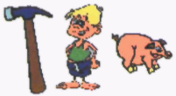La tarea consiste en agrupar por categorías ("animales", "personas", "plantas" y "cosas-objetos") los estímulos presentados en pantalla. Para conseguirlo, se presenta un estímulo que marca la categoría a evaluar en la parte superior izquierda de la pantalla, y varios estímulos de diferentes categorías. El usuario debe señalar aquellos que correspondan a la categoría presentada.

El cambio de categorías se realiza mediante la pulsación sobre el primer estímulo (la categoría) o con una sobre la tecla de espacio del teclado.

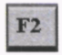Para presentar una nueva configuración con estímulos diferentes basta con presionar la tecla F2.

Instrucciones

Las instrucciones se pueden iniciar fijando la atención del usuario sobre la categoría (estímulo superior izquierdo), por ejemplo: "¿qué representa este dibujo?, ¿una persona?, ¿un animal?...etc. Después se le inicia en el proceso de búsqueda, por ejemplo: "tienes que encontrar todos los dibujos que sean, personas".

Configuración de parámetros

Se puede trabajar con dos tipos de estímulos, dibujos y/o fotos. Como en el resto de ejercicios de este módulo, se pueden variar el tamaño y número de combinándolos con el número de categorías del ejercicio ("animales y personas", "animales, personas y objetos", "animales, personas, objetos y plan-tas").

Puntuación

Se consideran aciertos las pulsaciones sobre estímulos de igual categoría que la evaluada. Y se registran como error las realizadas sobre las que no pertenecen

3.3. Módulo 2: Reconocimiento de objetos

A. Reconocimiento por siluetas y contornos

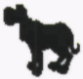Se presenta en pantalla una serie de dibujos de características diferentes. El usuario debe hallar una correspondencia entre uno de ellos y el primer dibujo (margen superior izquierdo), pero en este caso, el primero se presenta en forma de silueta (relleno de gris) o de contorno (bordes de la figura), por lo que la correspondencia entre estímulos consiste en emparejar la silueta o el contorno con su correspondiente dibujo en color.

Instrucciones

Se puede iniciar el ejercicio diciendo: "fíjate en este dibujo (superior izquierdo), esto es la sombra o el contorno (dependiendo de la presentación elegida) de alguno de los siguientes; tienes que encontrar aquel que corresponda con su sombra o contorno".

Si se está trabajando con cambios espaciales (inversión y rotación), se debe añadir una explicación de lo que este supone, por ejemplo: "ahora la sombra está al revés, como si tuviera las piernas arriba y la cabeza abajo; como antes, tienes que identificar el dibujo que le corresponde a esta sombra al revés".

En el otro caso se puede decir: "ahora la sombra está girada, como si estuviera tumbada con las piernas hacia un lado y la cabeza hacia el otro; como antes, tienes que identificar el dibujo que corresponde a esta sombra al revés".

Configuración de parámetros

Se puede trabajar con dos tipos de presentación:

■ Silueta, un dibujo sin colores y relleno en su totalidad de tono gris.

■ Contorno, se muestran los bordes y contornos del dibujo, haciendo transparente el resto de los colores del mismo.

La dificultad del ejercicio se puede incrementar, por una parte, añadiendo cambios espaciales:

■ "Inversión", el dibujo aparece invertido (al revés) respecto a su posición normal.

■ "Rotación", el dibujo aparece rotado 90⁵ respecto a su posición normal. Por otra parte, la dificultad se puede incrementar combinando los parámetros de tamaño y el número de estímulos del ejercicio.

Puntuación

Se puntúa como acierto la pulsación del dibujo que corresponda con el con-torno o silueta presentado y como error la realizada sobre cualquiera del resto de los dibujos.

B. Reconocimiento por rasgos críticos

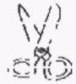El ejercicio consiste en la presentación de una serie de dibujos de diferentes formas y el contorno en trazo discontinuo de uno de ellos. El usuario debe emparejar el dibujo de trazo discontinuo con su correspondiente en color.

Instrucciones

Las instrucciones pueden iniciarse diciendo: "fíjate en este dibujo (superior izquierdo), es la copia no acabada de alguno de estos otros. Tienes que encontrar el que corresponda con esta copia no acabada".

Si se está trabajando con cambios espaciales (inversión y rotación) se debe añadir una explicación de lo que supone el cambio espacial, por ejemplo: "ahora el dibujo no acabado está al revés, como si tuviera las piernas arriba y la cabeza abajo; como antes, tienes que identificar el que le corresponde a éste sin acabar".

En el otro caso: "ahora el dibujo no acabado está girado, como si estuviera tumbado con las piernas hacia un lado y la cabeza hacia el otro; como antes, tienes que identificar el que le corresponde a éste sin acabar".

Configuración de parámetros

■ La configuración de la dificultad se hace atendiendo a dos parámetros:

Grado de distorsión del trazo del dibujo hace referencia al grosor de las discontinuidades entre el trazo.

■ Cambio espacial aplicado al dibujo.

Se dan tres posibilidades: primera, sin cambio espacial; segunda, inversión, la figura aparece al revés respecto a su posición normal; y, tercera, la figura aparece girada 90º respecto a su posición normal.

En total, hay 6 posibilidades de configurar la dificultad: "poca distorsión", "poca distorsión e inversión", "poca distorsión y rotación", "mucha distorsión", "mucha distorsión e inversión" y "mucha distorsión y rotación".

De igual forma que en otros ejercicios, la dificultad se puede incrementar combinando los parámetros de tamaño y número de estímulos del ejercicio.

Puntuación

Se registra como acierto la pulsación sobre el dibujo en color que corresponda con el presentado en trazado discontinuo y se considera error cualquiera sobre el resto de dibujos sin correspondencia.

C. Reconocimiento de expresiones faciales

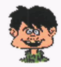Se presenta una serie de fotografías que representan expresiones faciales, reflejo de diferentes emociones de una persona, junto con un dibujo representativo de la emoción a evaluar.

El usuario tiene que encontrar todas las fotografías que correspondan con la expresión del dibujo.

El cambio de expresión (dibujo) se realiza mediante la pulsación sobre el primer estímulo o con una sobre la tecla de espacio del teclado.
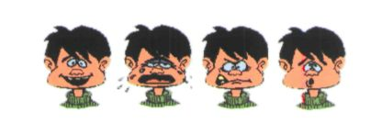
Para presentar una nueva serie de expresiones referidas a otra persona basta con presionar la tecla F2.

Instrucciones

Se puede iniciar el ejercicio identificando las distintas expresiones del dibujo. Para ello el programa incorpora una información acústica que acompaña a cada expresión presentada, por ejemplo: "vamos a ver qué le pasa al niño del dibujo... está llorando... fíjate en la boca, cómo la pone, y has oído cómo llora... vamos a ver qué le pasa ahora...".

Una vez identificadas las diferentes expresiones de los dibujos, se pasa a explicar el ejercicio, por ejemplo: "ahora fíjate en todas las fotos, tienes que señalar todas las chicas que estén llorando... si tienes dudas sobre alguna de las fotos, podemos hacerla más grande".

Configuración de parámetros

La dificultad del ejercicio viene determinada por el número de expresiones emocionales que se evalúan: "alegría y tristeza", "alegría, tristeza y enfado", "alegría, tristeza, enfado y miedo".

Sin embargo, hay otros parámetros que pueden variar la dificultad del mismo. Se pueden presentar las fotografías en color o en escala de grises. Y se pueden configurar el número y tamaño de los estímulos.

Puntuación

Todas las pulsaciones sobre fotografías que representen la misma expresión que el dibujo son consideradas como aciertos. Y todas las que se realizan sobre el resto que no representen la expresión del dibujo serán fallos.

D. Reconocimiento de formas 3D

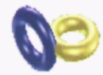Se presentan varios estímulos, que son composiciones de formas geométricas con volumen. Se trata de identificar el estímulo que es igual en aspecto y posición espacial al presentado como modelo, margen superior izquierdo de la pantalla.

Instrucciones

Al inicio del ejercicio se debe incidir en que el usuario observe con detenimiento el modelo, es decir, extraiga sus características, por ejemplo: "fíjate en este dibujo, ¿qué parece?... vamos a ver sus partes... hay un triángulo, un círculo... y el círculo está detrás del triángulo".

A continuación se le explica la tarea a realizar, por ejemplo: "tienes que mirar uno por uno el resto de los dibujos, y encontrar el que es igual al primero, pero cuidado, hay algunos que son muy parecidos, sólo se diferencian en la posición de sus piezas".

Configuración de parámetros

La dificultad del ejercicio viene dada por la complejidad de la composición de formas con volumen, esto es, el número de formas que la componen (2, 3 ó 4).

Sin embargo, como en otros ejercicios, la dificultad se puede combinar con el número de estímulos y el tamaño de los mismos.

En este ejercicio se pueden añadir variaciones en el contraste de los dibujos mediante tres opciones:

■ composición con varios colores

■ composición en escala de grises

■ composición en monocromos

Puntuación

Las pulsaciones del usuario sobre composiciones de formas con volumen, con idéntica correspondencia, forma y posición con el modelo, se consideran aciertos. La no correspondencia en forma y/o posición se registra como error.

3.4. Módulo 3: Manipulaciones espaciales

A. Equilibrado de modelos

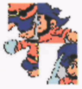Se presenta en pantalla un modelo completo de un dibujo, fotografía o composición de formas geométricas. El usuario tiene que reproducirlo, a partir del mismo troceado en partes, mediante giros y/o movimientos en las mismas.

La acción de girar una pieza responde a la pulsación del usuario sobre la misma, estableciéndose rotaciones de 90º por cada pulsación.

Por el contrario, la acción de mover una pieza atiende a la siguiente secuencia de acciones:

■ Seleccionar la pieza que se va a mover (origen) mediante una pulsación sobre la misma, momento en el que esta aparece rodeada de un marco amarillo.

■ Seleccionar el lugar donde se quiere enviar (destino) mediante la pulsación sobre la pieza que ocupa el lugar de destino, momento en el que ambas intercambian su posición, el origen pasa a ser el destino y el antiguo destino pasa a ser el origen.

En la modalidad de giros y movimientos del ejercicio es necesario alternar entre ambas acciones, girar y mover piezas, para completar el modelo. El cambio de un modo a otro se realiza mediante la pulsación del botón que representa el tipo de acción.

 Modo girar
 Modo mover

En ocasiones, durante el ejercicio el usuario necesita consultar de nuevo el modelo para acabar de colocar las piezas. Para acceder de nuevo al modelo se utiliza la tecla de ampliación y para volver a presentarlas sólo hay que pulsar sobre el modelo.

Instrucciones

Como indicaciones generales a todos las modalidades del ejercicio, se pueden iniciar las mismas diciendo: "fíjate en este dibujo... ¿qué te parece que es?... presta atención a la posición de las manos... los pies... a continuación el dibujo va a aparecer separado en piezas, como si fuera un puzzle, tienes que reconstruirlo tal como aparece aquí (modelo)... si en cualquier momento no te acuerdas de cómo estaba alguna pieza, podemos poner otra vez el dibujo completo, para que te fijes mejor".

Específicamente a cada modalidad hay que añadir las siguientes indicaciones:

■ giro de piezas

Explicar al usuario lo que suponen las rotaciones respecto al modelo, diciendo por ejemplo: "fíjate en esta pieza, está como si la hubieran dado vueltas..., el zapato está para arriba, y en el otro dibujo (modelo) estaba para abajo.... cada vez que pulses sobre una pieza ésta girará, tienes que colocarlas tal como está en el dibujo del principio".

■ movimiento de piezas

Indicar al usuario que las piezas están desplazadas de su lugar correspondiente, diciendo por ejemplo: "ahora las piezas están mal colocadas..., la pierna está en la parte de arriba, donde debería de estar la cabeza..., para cambiar una pieza de sitio primero pulsas sobre la pieza que quieres cambiar y después pulsas donde la quieres poner...; ahora te toca a ti, ¿qué pieza quieres mover?... ¿dónde la quieres colocar?..."

■ giros y movimientos de piezas

Explicar al usuario la complejidad añadida y la importancia de establecer, en la medida de lo posible, un cierto orden en sus acciones, diciendo por ejemplo: "¿cómo hacíamos antes?... las piezas las teníamos que girar o cambiar su posición... En este ejercicio hay que hacer las dos cosas... hay que girar los objetos hasta que se pongan bien... y hay que cambiarlos a su lugar correcto... cuando quieras girar piezas este dibujo tiene que estar con las flechas en circulo, y cuando quieras mover las piezas de sitio el dibujo tiene que estar con una flecha recta... pulsa en el dibujo y verás como cambia... vamos a ir viendo pieza por pieza y girándolas primero.... ésta de aquí, ¿hay que girarla?...y ahora, vamos a colocarlas en su lugar... ¿cuál quieres mover?...¿dónde la quieres poner?".

Configuración de parámetros

La dificultad del ejercicio se establece mediante la configuración de tres parámetros:

Tipo y número de operaciones de manipulación implicadas

■ giro de piezas

Las partes del dibujo sobre las que trabaja el usuario guardan una correspondencia en posición, sin embargo aparecen rotadas respecto al modelo.

■ movimiento de piezas

Las partes del dibujo sobre las que trabaja el usuario no aparecen rotadas, sin embargo no corresponden en posición con las del modelo.

■ giros y movimientos de piezas

Las partes del dibujo no tienen correspondencia con la posición en el modelo y aparecen rotadas respecto al mismo.

Número de piezas en las que se trocea el modelo

Se puede elegir entre cuadrículas de cuatro o nueve piezas.

■ Tipo de modelo

Se puede trabajar con dibujos, fotos o composiciones de formas con volumen.

Como en el resto de los ejercicios, se puede combinar la dificultad con el tamaño de los estímulos.

Puntuación

La respuesta del usuario se establece mediante la pulsación en el botón de respuesta.

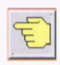El registro de aciertos y errores se hace sobre el total de las piezas del modelo, de tal forma, la correspondencia en rotación y posición de todas las piezas con el modelo se considera como acierto. Y la no correspondencia de una o más piezas con el modelo se registra como error.

B. Reconocimiento de formas simétricas

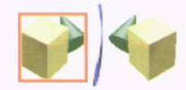En este ejercicio se pretende entrenar al usuario en la percepción de relaciones simétricas entre dibujos. Para conseguirlo se presentan por pantalla dos dibujos de igual forma, el primero (izquierda) es el modelo de referencia para crear la imagen simétrica correcta y el segundo (derecha) es la imagen a manipular mediante cambios espaciales respecto al primero, rotaciones, inversiones y/o reflexiones. El usuario debe pulsar sobre esta última hasta encontrar la posición de simetría correcta.

Para verificar si ha alcanzado la posición de simetría correcta el usuario pulsa sobre el modelo de referencia. Pueden darse dos situaciones: primero, que el usuario después de encontrar la relación de simetría correcta pulse al modelo de referencia, con lo que se presenta un nuevo dibujo; y segundo, que no encuentre la relación de simetría correcta y pulse sobre el modelo de referencia. En este caso se presenta a modo de feedback la situación de simetría generada por su acción.

Para restablecer la situación original, borrar el feedback, sólo hay que volver a pulsar sobre la imagen a manipular.

Instrucciones

Las instrucciones deben ir encaminadas a explicar por una parte, en qué consiste la relación de simetría y, por otra, cómo manipular las imágenes para alcanzarla . En esta línea, se pueden iniciar las explicaciones utilizando ejemplos clásicos de espejos, pliegue de libros, etc. Por ejemplo: "sabes qué pasa cuando te miras a un espejo... aunque tu imagen sale reflejada, si te tocas la oreja con la mano derecha, en el espejo parece que te la tocas con la mano izquierda... pero si pudieras coger tu imagen y la del espejo, ponerlas en dos páginas de un libro, al cerrarlo las dos imágenes coincidirían... caería una encima de la otra...; en estos dibujos del ordenador pasa algo parecido... para conseguir que el dibujo de la derecha sea como una imagen de espejo del de la izquierda, tienes que fijarte en la línea que los separa, esto es como el centro del libro que cerrábamos antes. El dibujo lo tienes que poner de tal forma que la parte más próxima a la línea esté entre los dos dibujos, de esta forma consigues que sean simétricos...".

A continuación se le anima a que vaya probando mediante cambios en la imagen las distintas posiciones, iguales, desiguales y simétricos, explicándole el manejo del programa, por ejemplo: "cada vez que tú pulses en esta imagen, ésta girará... hazlo hasta que los dibujos sean iguales... si te fijas en la nariz de este dibujo, está pegada a la línea de en medio... sin embargo, en este otro dibujo está más lejos... para conseguir que la imagen sea simétrica tienes que girarla hasta que las dos narices estén pegadas a la línea, una enfrente de la otra..."

Por último, se le explica qué tiene que hacer cuando crea que ha encontrado la posición simétrica, por ejemplo: "cuando los dibujos estén simétricos, tienes que pulsar sobre el dibujo que tiene el marco...", y qué es lo que ocurre cuando las posiciones no son simétricas, por ejemplo: "fíjate en lo que ha pasado, la imagen la has colocado de tal forma que ahora aparece como sería su simétrico... pero acuérdate del libro, cuando las imágenes son simétricas, al juntarlas se hacen una... sigue girando para encontrar el dibujo simétrico".

Configuración de parámetros

La dificultad del ejercicio se establece sobre la base de la disposición de los estímulos respecto al eje de simetría. Se dan dos casos:

■ Disposición horizontal con eje de simetría vertical

■ Disposición vertical con eje de simetría horizontal

La disposición de los estímulos se puede combinar, por una parte, con el tipo de estímulos, "dibujo" y "composiciones de formas con volumen" y, por otra, con el tamaño de los mismos.

Puntuación
Se considera acierto la respuesta del usuario sobre el modelo de referencia (imagen izquierda) cuando entre ambas imágenes hay una relación de simetría. Por el contrario, la pulsación sobre el modelo de referencia cuando no hay relación de simetría entre imágenes se registra como error.

- Dibujo

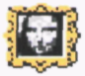Con este ejercicio el usuario puede realizar dibujos sobre la pantalla mediante tres modalidades de dibujo distintas:

■ Dibujo libre

En esta modalidad, puede dibujar libremente sobre la pantalla.

■ Copia de modelos

Se presenta un modelo y debe prestarle atención para reproducirlo posteriormente.

■ Relleno de formas

Esta modalidad consiste en presentar un modelo fijo en pantalla sobre el cual el usuario puede pintar, rellenar espacios, borrar contornos y añadir otras características.

Los dibujos realizados pueden ser almacenados en disco con formato "mapa de bits" (.BMP), mediante el botón "grabar"

Instrucciones

Para todas las modalidades de ejercicios de dibujo hay que iniciar al usuario en la nueva forma tan peculiar de dibujar con su dedo, permitiéndole ensayar las relaciones entre la presión de su dedo y el trazado de líneas, así como en las herramientas de las que dispone para dibujar, distintos grosores de línea, colores de la tinta, etc. Por ejemplo: "en este ejercicio vas a poder dibujar en la pantalla, ya verás, con este botón de aquí (símbolo más) puedes hacer las líneas más gordas... y con este botón (símbolo menos) puedes hacerlas más finas... si quieres puedes cambiar el color de la tinta con este otro botón (botón de color)... y si quieres repetir el dibujo, empezando de nuevo, puedes borrarlo con este botón (símbolo B)".

En ocasiones puede ser interesante borrar parcialmente el dibujo. En tales casos se le indica cómo hacerlo, por ejemplo: "...si sólo quieres borrar una parte, una ventana de la casa, puedes hacerlo poniendo el color de la tinta igual que el de la pizarra y dibujando sobre lo que quieras borrar..."

Para cada modalidad de ejercicio hay que incluir las siguientes indicaciones:

■ ejercicio de dibujo libre

Explicarle que puede dibujar lo que quiera, o si no se le ocurre nada, guiarle mediante sugerencias, por ejemplo: "haz el dibujo que quieras... ¿qué vas a hacer?....¿por qué no haces una casa?..."

■ ejercicio de copia de modelos

Indicarle que se tiene que fijar bien en el dibujo presentado porque lo tiene que dibujar de memoria, por ejemplo: "ahora vamos a poner un dibujo... ¿qué te parece que es?... fíjate cómo está hecho porque lo vamos a esconder para que te acuerdes de cómo era y lo dibujes... si en algún momento no te acuerdas bien, lo podemos poner otra vez".

■ ejercicio de relleno de formas

Se le explica que en este ejercicio puede pintar encima de un dibujo ya hecho y a partir de aquí guiar sus acciones sobre el mismo, por ejemplo: "fíjate en este dibujo, podemos pintar sobre él lo que queramos... vamos a ponerle unas cejas a esta cara... vamos a pintar la cara de color amarillo... ¿le ponemos unas orejas?..."

Configuración de parámetros

Se puede elegir el modo de dibujo con el que se va a trabajar: "dibujo libre", "copia de modelos" y "relleno de formas".

Durante la ejecución del ejercicio se pueden variar algunos parámetros del ejercicio mediante botones y teclas:

Aumenta el grosor del trazo del dibujo

Disminuye el grosor del trazo del dibujo

Borra el dibujo
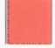Cambia de color la tinta con la que se dibuja

Cambia de color el fondo sobre el que se dibuja

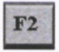En el modo de dibujo "copia de modelos" y en el de "relleno de formas" cambia al siguiente modelo

3.5. Módulo 4: Juegos de repaso

De igual forma, se puede suspender temporalmente la actividad sobre la pantalla mediante la activación de la tecla de pausa

A. Risi

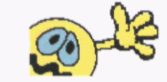Se presenta en la pantalla una serie de dibujos, tres flores y un personaje (Risi), con colores y formas muy parecidas. El usuario debe encontrar la posición del personaje pulsando sobre el mismo.

Para ejecutar el juego se pulsa la tecla activar F1, pudiéndose variar el tamaño de las imágenes mediante la tecla correspondiente

B. Marcianos

Se presenta un escenario espacial formado por cuatro naves de distintos colores o formas. Sobre el mismo aparece un dibujo (marciano o nave espacial) en movimiento. El juego consiste en emparejar el dibujo con la nave de igual forma o color.

El usuario debe detener el movimiento del dibujo, pulsando sobre el mismo, y arrastrarlo (pulsación sostenida sobre la pantalla) hacia la nave que le corresponda.

Para ejecutar el juego se pulsa la tecla activar F1, pudiéndose configurar los siguientes parámetro:

tamaño: es posible presentar los dibujos con cuatro tamaños diferentes

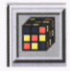dificultad: hace referencia a la velocidad con la que se desplaza el dibujo en la pantalla

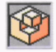 apariencia: se puede elegir entre marciano o nave espacial

C. Huellas

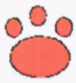El juego consiste en ir encontrando la última huella que aparece en la pantalla. Una vez encontrada la huella se fija en pantalla y aparece una siguiente aumentando progresivamente la exploración visual.

Para ejecutar el juego se pulsa la tecla activar F1, pudiéndose configurar los siguientes parámetros:

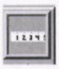tamaño: es posible presentar las huellas a diferentes tamaños
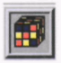dificultad: hace referencia al modo de presentación del escenario:

■ huellas negras sobre fondo blanco
Las huellas se van degradando en tonos de grises cada 10 ensayos.

■ huellas negras sobre escenario

Al igual que en la primera modalidad, las huellas se van degradando en grises, pero sobre un muro de ladrillos.

D. Laberintos

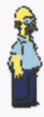Se presenta en pantalla un recorrido formado por rectas y curvas. Sobre éste aparecen un número de hamburguesas y en un extremo del recorrido el personaje televisivo Hommer Simpson. El usuario debe recoger las hamburguesas (pulsación sostenida) y arrastrarlas hasta la figura de Hommer sin chocar con ninguna de las paredes. Si lo consigue, la hamburguesa será tragada por Hommer; en caso contrario aparecerá una bomba en el lugar del choque.

Para ejecutar el juego se pulsa la tecla activar F1, pudiéndose configurar los siguientes parámetros:

tamaño: es posible estrechar y agrandar el tamaño de los pasadizos por donde se puede desplazar el personaje

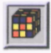dificultad: hace referencia al número de curvas con las que se presentan los pasadizos del juego

4. SOPORTE TÉCNICO

4.1. Requerimientos del programa

■ Lugar de trabajo (aula de estimulación)

Es indispensable ubicar el ordenador en el que se instale el programa EVO en un lugar que cumpla las siguientes características:

No debe permitirse la entrada de luz externa para evitar reflejos de luz sobre la pantalla, por ejemplo ventanas, y en caso de que hubiese entrada de luz ésta debe ser controlada.

Deben eliminarse materiales que reflejen la luz emitida por la pantalla del ordenador, por ejemplo cristales, metales, etc.

Los usuarios podrán colocarse cómodamente a una distancia de hasta 90 cms. de la pantalla del ordenador. De igual forma, es aconsejable el empleo de una silla regulable en altura para que puedan situarse cómodamente (o si utilizan una pantalla táctil, que puedan alcanzar la pantalla con las manos sin necesidad de moverse de la silla).

■ Equipamiento informático recomendado

Ordenador PC compatible con un equipamiento mínimo compuesto por: procesador Pentium II 300 Mhz, 32 Mb Ram. 100 Mb HHDD .

Tarjeta gráfica 2 Mb (mínimo), y acelerador gráfico que proporcione resolución mínima de 800x600 y 24 bits de color.

Tarjeta de sonido compatible Sound Blaster 32 bits.

Lector CD-ROM con velocidad mínima 10x.

Monitor de 17 pulgadas resolución y frecuencia mínima 800x600: 55-105 Hz.

Como recomendación opcional, en caso de que se quiera manejar el programa con una pantalla táctil, se recomienda que ésta sea una pantalla táctil integrada en el monitor de 17 pulgadas FST con tratamiento antireflejos y antivandálica.

■ Software recomendado

El soporte informático está desarrollado para plataformas informáticas de 32 bits, por lo tanto se requiere el sistema operativo Windows 95 ó superior y para ordenadores individuales, no para terminales locales de redes informáticas.

■ Versiones de Librerías de enlace dinámico (DLL)

EVO requiere el uso de DLLs de Microsoft Corporation, que se distribuyen bajo contrato con la misma. Las versiones anteriores existentes en los ordenadores donde se instale el programa serán remplazadas por versiones más recientes. En caso de existir versiones más modernas de estas librerías en el equipo, el programa de instalación avisará sobre la confirmación del reemplazo, no siendo en ningún caso aconsejable instalar versiones más antiguas de las mismas, ya que esto último podría provocar un mal funcionamiento de otros programas instalados en el ordenador.

■ Drivers de la tarjeta de video

El programa usa funciones de las API de Windows para crear efectos especiales sobre las imágenes presentadas (transparencias, repintados, etc.). Si los drivers del ordenador donde se ejecute el programa fallan, impedirá el acceso correcto a las funciones API, y en consecuencia presentará las imágenes incorrectamente. Por este motivo, es conveniente asegurarse de tener instaladas las últimas versiones de los drivers de video, así como solucionar posibles conflictos de la tarjeta de video en el ordenador, antes de la ejecución del programa.

■ Drivers de la tarjeta de sonido

De igual forma, se requiere ausencia de conflictos en los drivers de la tarjeta de sonido (ultimas versiones, y correcta configuración). En este caso, el programa detecta el uso correcto de los drivers de sonido, avisando al detectar conflictos en los mismos. En caso de darse esta situación consulte a su distribuidor del componente de sonido sobre la correcta configuración.

■ Resolución gráfica

El trabajo con configuraciones de baja resolución (por ejemplo 256 colores y 640x460 píxeles), afecta directamente sobre:

(1) la calidad gráfica de los contenidos empleados en las distintas tareas de entrenamiento visual, fotografías y dibujos en los que se requiere constante-mente tareas de discriminación visual, se verán afectados por reducciones en la resolución gráfica del equipo.

(2) el procesamiento gráfico de los contenidos, degradados de color, filtrados de imagen, etc., requieren de operaciones matemáticas que implican necesariamente traspasos de resoluciones superiores a inferiores, y nunca al contrario.

En consecuencia, para hacer un correcto uso del programa se recomienda utilizar una resolución gráfica de 800x600 píxeles y 16 M de color, ya que los estímulos presentados en el programa han sido calibrados a esta resolución, y hacerlo empleando una tarjeta de video con 2 a 4 Mbs de memoria independiente. En caso de trabajar con resoluciones distintas, éstas deben cambiarse desde la opción de "configuración" del grupo "Pantalla" del "Panel de control" de Windows 9x.

4.2. Instalación del programa

El programa EVO incorpora un asistente para su instalación que le guiará durante el proceso. El acceso al asistente de instalación se realiza desde el programa "setup.exe".

Una vez iniciado el proceso de instalación el asistente le muestra las siguientes pantallas:

■ Pantalla de inicio del proceso de instalación.

■ Pantalla de destino de la instalación. Por defecto el programa queda grabado en la siguiente ruta de directorios: "c:\windows\archivos de programa\entrena0\". Sin embargo, desde esta pantalla es posible cambiar y crear una nueva ubicación de destino.

■ Pantalla grupo de programa. Esta pantalla hace referencia a la posibilidad de crear un acceso directo a los componentes del programa desde el menú de inicio de Windows.

■ Pantalla progreso de la instalación. El proceso de instalación dura algunos minutos, el estado del proceso es indicado mediante una barra de proceso.

■ Pantalla finalización del proceso. Al terminar el proceso de instalación el asistente presenta un mensaje sobre el resultado de la instalación. Una vez acabado el proceso de instalación se recomienda reiniciar el ordenador para que concluya correctamente el proceso de registro de los componentes internos del programa, antes de empezar a trabajar por primera vez con EVO.

En ocasiones, durante el proceso de instalación en el ordenador, existen versiones de componentes más recientes que los que el asistente va a instalar.

En tales casos, el asistente avisa mediante un mensaje de confirmación sobre la instalación de versiones más antiguas. Se recomienda conservar las últimas versiones y no instalar componentes más antiguos para el correcto funcionamiento de otros programas.

■ Por último, el proceso de desinstalación del programa se realiza desde el asistente para agregar y quitar programas de Windows, al cual se accede desde el grupo "panel de control".

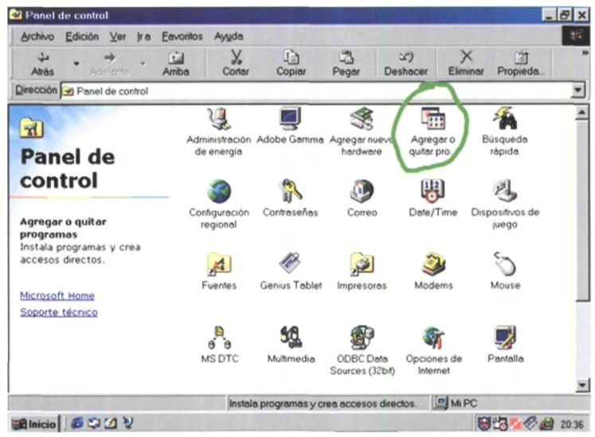

4.3. Mensajes de error y avisos del programa

■ No se puede iniciar más de una copia del programa”

Este mensaje aparece si se intenta poner en funcionamiento a la vez más de un módulo de entrenamiento.

■ Los dispositivos de ondas están siendo utilizados”

Si durante la ejecución otro programa reproduce sonido, por ejemplo, ejecutar a la vez un reproductor de MP3 y EVO, o reproducir sonidos mediante el grabador de sonidos de Windows junto con EVO, aparecerá este mensaje. Es imprescindible la no ejecución de ningún dispositivo de sonido mientras se trabaja con EVO.

■ "La calidad gráfica de su equipo es inferior a la requerida"

Si se trabaja con resoluciones inferiores a 800x600 píxeles y/o calidades de 256 ó menos colores aparece este mensaje. Para adaptar la resolución gráfica del sistema a los requerimientos de EVO se deben seguir los siguientes pasos:

1. Conteste "SI" a la pregunta ¿Desea cambiar ahora la configuración gráfica de su equipo?.

2. Active la pestaña "configuración" de la ventana "propiedades de la pantalla".

3. Cambie las propiedades "colores" y "área de pantalla" a la resolución recomendada: resolución 800x600 y color de 16 M.

4. Windows mostrará el siguiente mensaje:

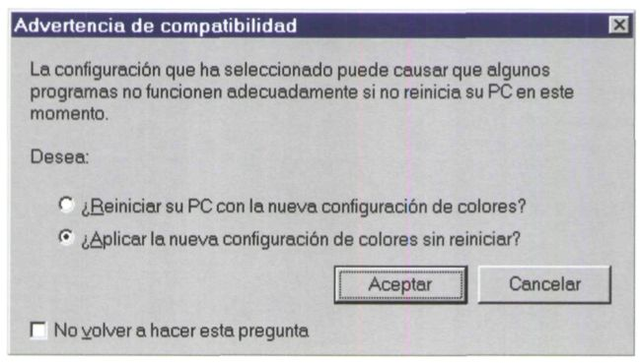

Se recomienda reiniciar el sistema para confirmar el buen funcionamiento de los cambios gráficos, sin embargo, si se opta por trabajar sin previamente reiniciar el sistema, nos aparecerá el siguiente mensaje avisándonos de una posible inestabilidad provocada por los cambios, lo cual "aceptaremos".

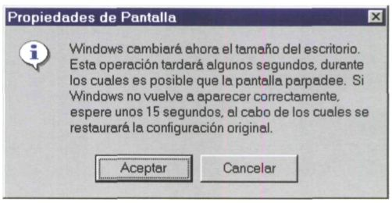

Posteriormente se nos preguntará sobre la conformidad de la nueva configuración gráfica.

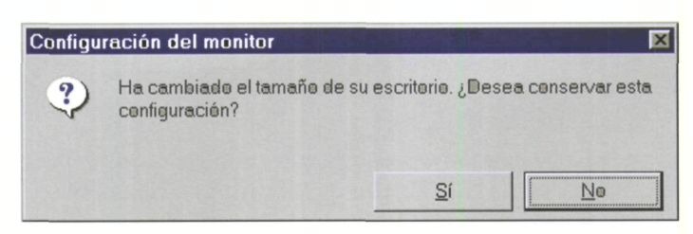

■ "No hay plantilla cargada"

Para trabajar con EVO es necesario tener cargada una plantilla de usuario. No podremos continuar hasta que creemos una nueva o recuperemos una existente.

■ "No existe resumen para esta tarea"

Algunas tareas del módulo de "estimulación básica" y la tarea de "dibujo" en el módulo de "manipulaciones espaciales" no registran datos, por lo que no se puede acceder a la opción de Resumen, sin embargo, desde el menú "configuración" se puede obtener información sobre los diferentes atributos de los estímulos utilizados en las sesiones de trabajo.

■ "Borrar los datos de una sesión"

La eliminación de una sesión requiere una confirmación para evitar pérdidas de datos accidentales. Debemos, por tanto, contestar afirmativamente a la pregunta "¿está seguro de querer borrar los datos de la sesión?"

Por defecto siempre existe una sesión, la primera. En caso de que se intente eliminar aparecerá este mensaje.

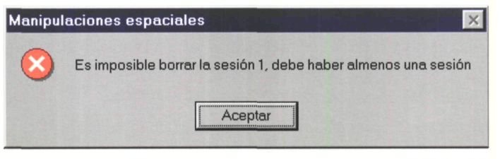

4.4. Preguntas más frecuentes

■ Aunque cambio desde configuración las opciones de las tareas, cuando inicio el programa de nuevo, no aparecen las mismas.

Para saber la configuración inicial de una sesión de trabajo previamente hay que grabar ésta desde el menú de configuración. Siempre que se modifique cualquier parámetro de una sesión debe ser grabada para conseguir la actualización de la plantilla de trabajo.

■ En la tarea de categorizaciones y en la tarea de reconocimiento de expresiones faciales siempre aparecen los mismos dibujos, pero en distintas posiciones.

Para cambiar los contenidos gráficos se emplea la tecla F2

■ Con algunos alumnos quiero trabajar con ratón y con otros con pantalla táctil.

Evo permite el trabajo con cualquier dispositivo que emule la funcionalidad del ratón, tal es el caso de una pantalla táctil. Para el trabajo con ésta última es conveniente ocultar el puntero del ratón en pantalla. Esto es posible desde cualquier módulo del programa en el apartado de configuración. Por el contrario, en caso de que trabajemos con un ratón como periférico de respuesta del alumno, es conveniente hacer visible el puntero del ratón, por supuesto de igual forma como se ha descrito.

■ No consigo representar gráficamente más de 1 sesión de un usuario.

Para representar sesiones gráficamente se tiene que seguir la siguiente secuencia de pasos:

1. Activar el modo grabar durante la tarea.

1. Registrar un número alto de respuestas al nivel de dificultad que se esté trabajando.

2. En la opción Resumen seleccionar el nivel de dificultad con el cual se han registrado los datos.

3. En la siguiente sesión es necesario añadir una sesión desde el menú de configurar, para no sobrescribir los datos de la última sesión.

4. Repetir los pasos 1, 2 y 3.

■ ¿Cómo puedo presentar con el programa Word los resultados gráficos del trabajo con un usuario?

En el menú Resumen se permite exportar con formato gráfico (BMP) los resultados de las sesiones de trabajo. Una vez grabado basta con importarlo desde Word mediante la opción "insertar imagen".

Volver al Índice / Inicio del Capitulo
Durante los años 1998 al 2001 se ha realizado una investigación financiada por la O.N.C.E., con la finalidad de desarrollar EVO, una herramienta flexible para el entrenamiento visual de los niños deficientes visuales, mediante el empleo de informática convencional, estableciendo un método de trabajo motivante y atractivo para los usuarios.

En el periodo en el cual se ha desarrollado la investigación, EVO ha sido probado en los Centros de Recursos Educativos de la O.N.C.E., “Antonio Vicente Mosquete” de Madrid, “Joan Amades” de Barcelona y “Luis Braille” de Sevilla.

El equipo principal de la investigación estuvo compuesto por las siguientes personas:

Investigador Principal: Juan José Rodríguez Soler.

Equipo Técnico: Julio Lillo Jover, Mª Jesús Vicente Mosquete y Carlos Manuel Santos.



